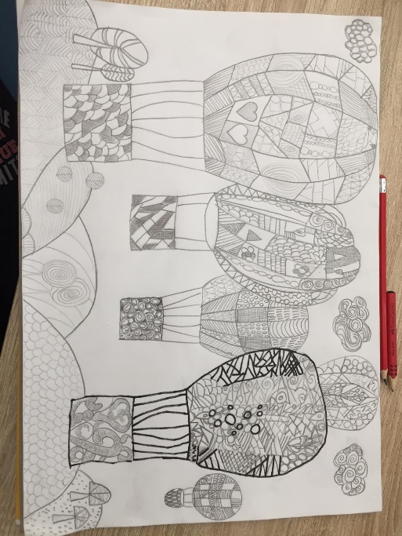
UČENJE NA DALJAVO TOREK 12.5.2020

Dobro jutro! Včeraj sem pozabila pokazati Lukovo umetnijo. Luka oprosti!
Tudi Luka se je izredno potrudil in dobil oceno odlično (5 ) in tudi on ima LUM zaključeno z oceno 5. Čestitam!

SLOVENŠČINA

Danes je na vrsti novo poglavje ISTOČASNOST.
Že sama beseda pove, da lahko dve dejanji opravljamo istočasno. Razmisli, kaj lahko ti delaš istočasno:
Gledam TV in ....... Ko se vozim s kolesom,...... Se učim družbo in....

Odpri DZ na strani 74 (vse preberi) in 75. V zvezek napiši naslov ISTOČASNOST in za vsako sličico oblikuj svojo poved.
Povedi preberi in popravi napake. Z oranžno barvico podčrtaj tiste povedi, kjer meniš, da bi jih lahko delal istočasno. NPR. Poslušam radio. Na sprehod peljem psa.
Medtem ko peljem psa na sprehod, poslušam radio.

Obrni list, stran 76, ter si preberi celo stran.
V zvezek prepiši vse povedi iz prvega modrega pravokotnika ter pravopisni opomnik.

MATEMATIKA
Preveri deljenje DZ 94/1
319, 1 ost. 195, 2 ost. 119
165, 3 ost 167, 1 ost 119, 1ost
158, 5 ost 135 116, 1ost
192, 1 ost 106, 2 ost 133, 2 ost
36, 6 ost 82, 5 ost 117, 5 ost

ČE SI IZRAČUNAL-A VSE PRAV, SI ZASLUŽIŠ MAJHEN POSLADEK IZ TVOJE KUHINJE.
Če si imel-a do 3 napake, spij kozarec vode.

Če si imel-a več kot tri napake, naredi 20 počepov.

Danes reši 92/1 in 93/ 3,4,5,6,7,8. Lahko pa 93/ 3,4,5,6,7,8 in naloge na moji matematiki.

NARAVOSLOVJE IN TEHNIKA
Odgovori v zvezek. Pomagaj si z učbenikom str. 38-41
- Od kod dobimo vodo?
- Kaj zagotavlja vodno zajetje?
- Zakaj imajo na ravninah vodne stolpe?
- Katera voda odteka v kanalizacijo?
- Kaj se dogaja z vodo v radiatorju?
- Zakaj je pri centralni kurjavi krog sklenjen?

LIKOVNA UMETNOST 2 URI
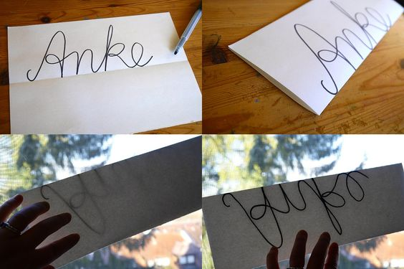
- List prepogni na pol.
- Napiši svoje ime s pisanimi črkami. Prva črka naj bo velika pisana. Glej primer na sliki.

- Napiši ime še enkrat na drugi polovici papirja. Piši ob prelomu papirja, da se obe imeni dotikata.

- List raztegni, ga obrni pokonci. Opaziš kakšno neverjetno domišljijsko žuželko si ustvaril? Pobarvaj jo poljubno.

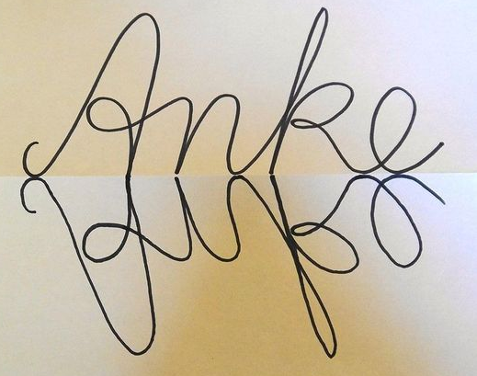
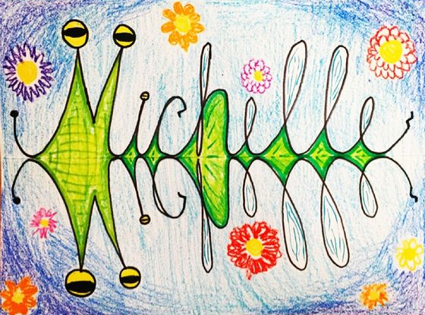

PRIJETEN IN USTVARJALEN TOREK TI ŽELIM, 5RA

